MATEMATYKA – JANINA WYSZKOWSKA

KLASA 4A
11.05.2020 r. – PONIEDZIAŁEK
TEMAT: Dzielenie ułamków przez 10, 100, 1000.

Obejrzyj film na YouTube na kanale Tomasza Gwiazdy Dzielenie ułamków dziesiętnych przez 10, 100, 1000
https://www.youtube.com/watch?v=dyqYW3NS2Hw
oraz film
https://www.youtube.com/watch?v=3ERW0tfP1LU

Wydrukuj i wklej lub przepisz do zeszytu wszystko poniżej:
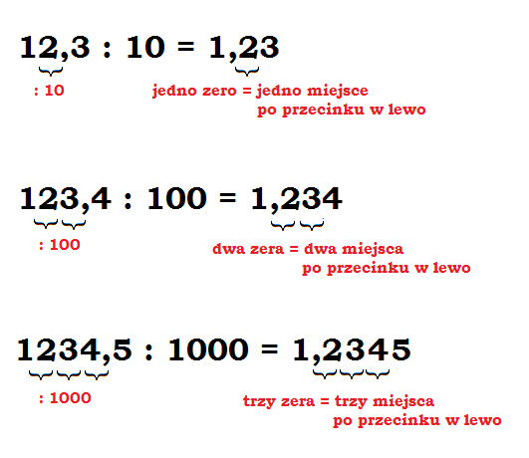
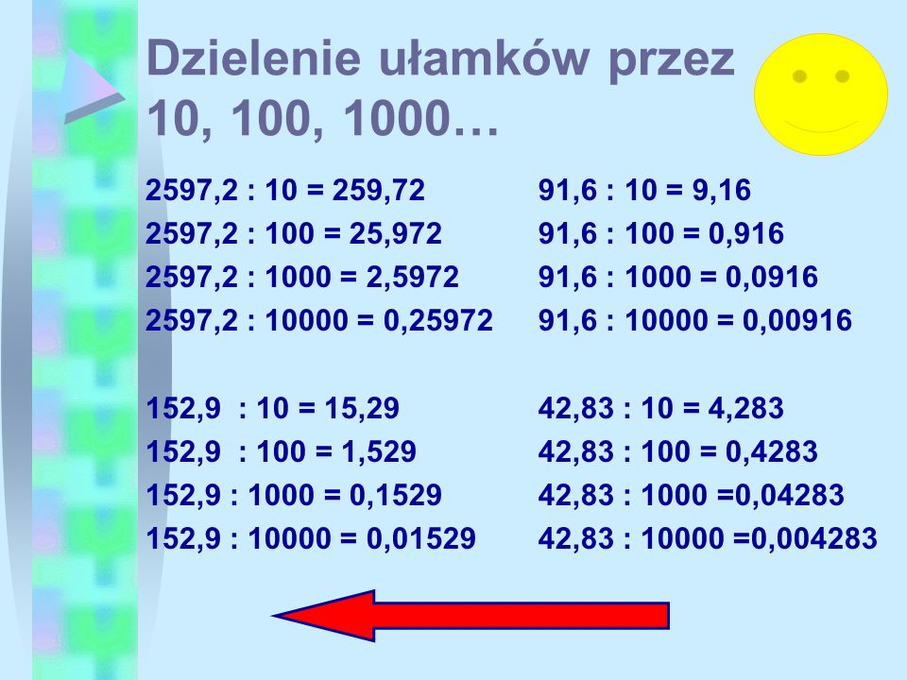

Przy dzieleniu ułamka dziesiętnego przez 10, 100, 1000 należy przesunąć w tym ułamku przecinek, w lewą stronę odpowiednio o tyle miejsc ile jest zer, czyli o 1, 2 lub 3 miejsca.

Wydrukuj i wklej lub przepisz do zeszytu załączone zadania z rozwiązaniami:
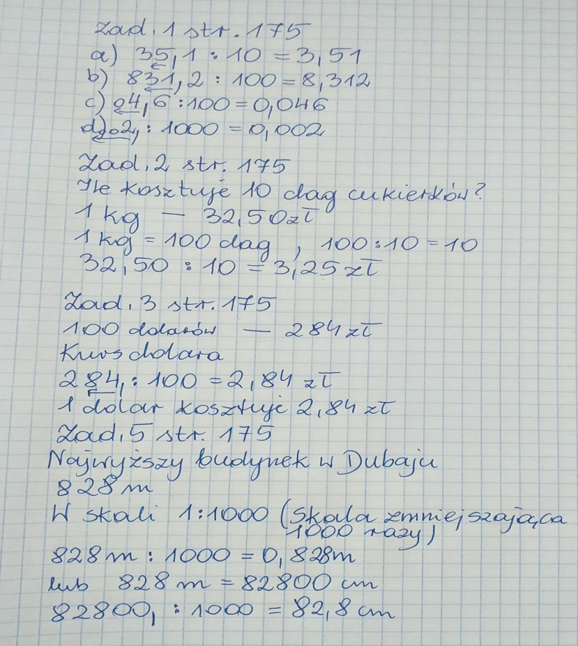

Do wykonania:
Rozwiąż ćw. 1, 2 u góry str. 74 w zeszycie ćwiczeń.

12.05.2020 r. - WTOREK
TEMAT: Działania na ułamkach dziesiętnych.

Kolejność działań:
I – działania w nawiasach
II – potęgowanie
III – mnożenie lub dzielenie (wg kolejności zapisu od lewej do prawej)
IV – dodawanie lub odejmowanie (wg kolejności zapisu od lewej do prawej)

Wydrukuj i wklej lub przepisz do zeszytu załączone zadania z rozwiązaniami:
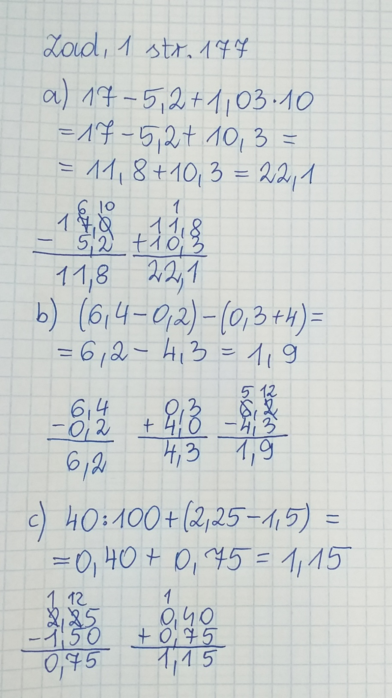

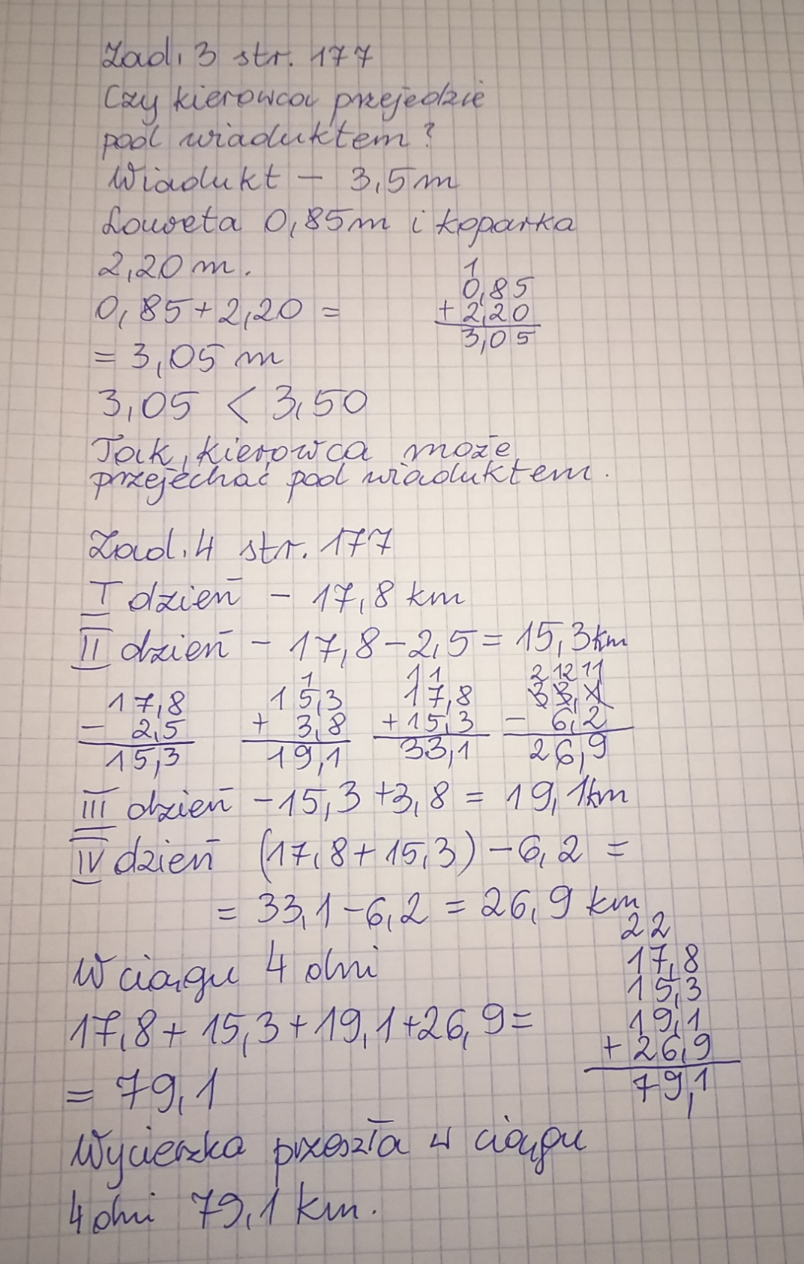

Do wykonania:
Rozwiąż ćw. 1, 2 u góry str. 74 w zeszycie ćwiczeń.

13.05.2020 r. – ŚRODA
TEMAT: Zadania tekstowe – działania na ułamkach dziesiętnych.

Wydrukuj i wklej lub przepisz do zeszytu załączone zadania z rozwiązaniami:

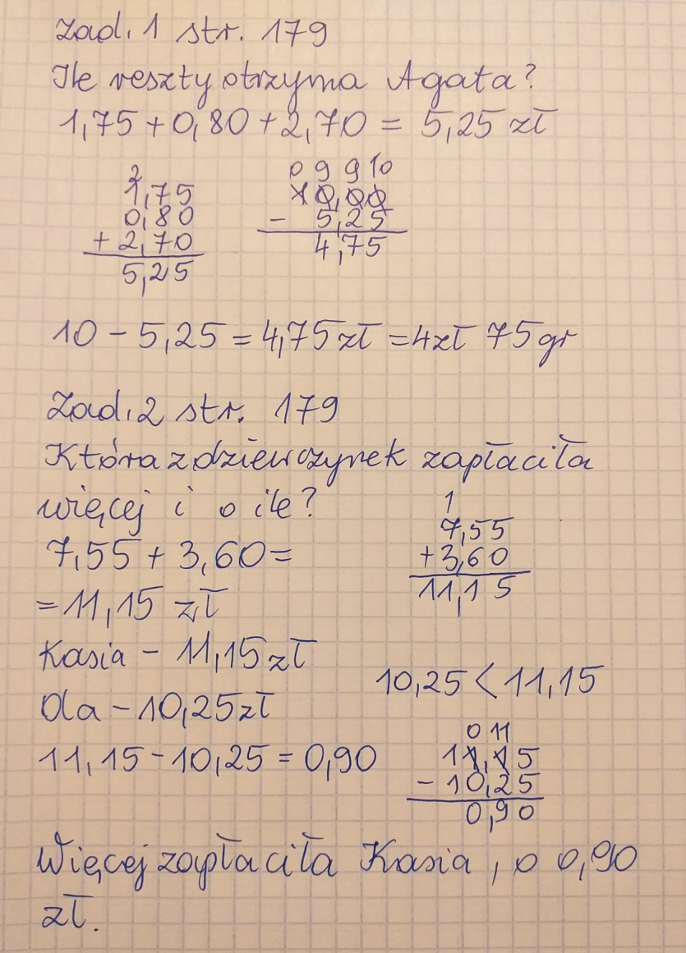

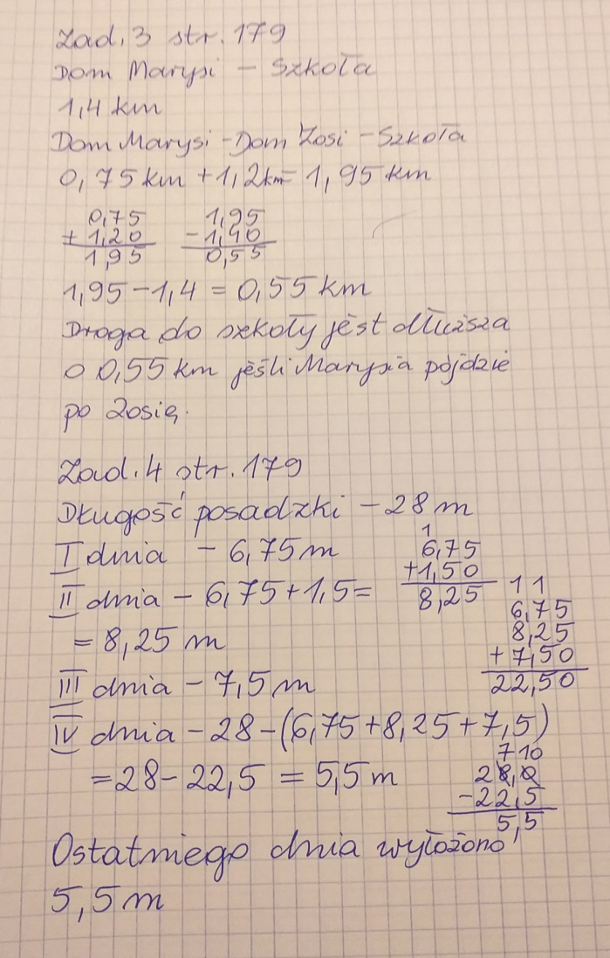

Do wykonania:
Rozwiąż ćw. 1, 2, 3 str. 75 w zeszycie ćwiczeń.

Proszę rozwiązać powyższe ćwiczenia oraz odesłać do piątku do 15.05.2020 r. na adres: jkw@box43.pl lub na Messenger (nazwa to Katarzyna Wyszkowska) lub SMS na numer telefonu 501 037 604.
Prace proszę podpisać imieniem i nazwiskiem.

14.05.2020 r. – CZWARTEK
TEMAT: Powtórzenie wiadomości o ułamkach dziesiętnych.

Rozwiąż w zeszycie zadania
7, 10, 12 str. 180
15, 18 str. 181
20 str. 182
z Podsumowania działu.

